ECORASTER® Parkplatz Typ 1
PURUS PLASTICS

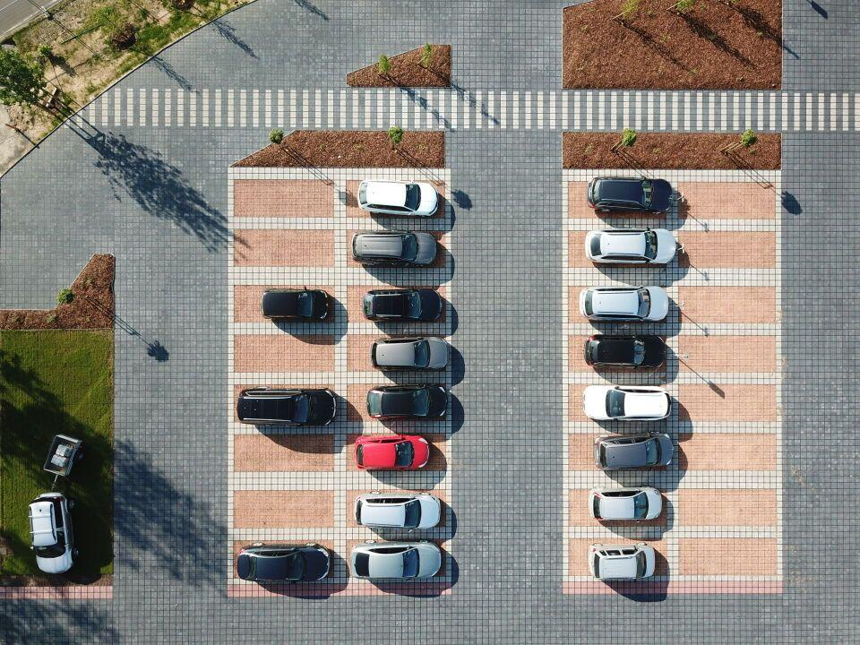Eigenschaften
Belastbarkeit
befahrbar, begehbar
Eigenschaften
Untergrund verfestigend
Werkstoff
Beton, Polyethylen (PE), Polyethylen (PE-LD)
Parkplatzbreite (m)
2,51
Parkplatztiefe (m)
5,00
Markierung Links
Ja
Maschenform
quadratisch
Fläche (m²)
12,55
Bruchfest
Ja
Material
LD-PE, Recycling-Werkstoff, recyclebar
Menge Bloxx halb (13567)
15 Stück
Menge E 50 (10076)
11.66 m²
Menge Stein weiss (10106)
30 Stück
Randeinfassung erforderlich
Nein
Verlegegeschwindigkeit
bis zu 100m²/h pro Person
Zertifikate und Zulassungen
UV-beständig - geprüft nach DIN EN 60068-2-5, Versickerungsfähigkeit nach DIN 18130, Achlast bis 20 Tonnen - geprüft nach DIN 1072:1985, Hochbelastbar - geprüft nach DIN EN 124:2011, Umweltverträglich - geprüft nach OECD 202:2004, RAL geprüfte Markenqualität, NATO zertifiziert, TÜV CERT, TÜV Nord „Made in Germany“
PP-Markierung links
Ja

